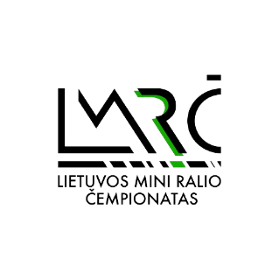
2024 m. LIETUVOS MINI RALIO ČEMPIONATO III ETAPAS
„UKMERGĖ 2024“

PAPILDOMŲ NUOSTATŲ PRIEDAS Nr.6
LMRČ KOMANDINĖ PARAIŠKA
LMRC TEAM ENTRY FORM

Komandos pavadinimas
Pareiškėjo licencijos numeris
Komandos atstovo tel. nr.
Ekipažai:
Eil. Nr. | Starto nr. | Įskaita | Vardas, pavardė |  | Taškai
1. |  |  | I vairuotojas
 |  |  | II vairuotojas
2. |  |  | I vairuotojas
 |  |  | II vairuotojas
3. |  |  | I vairuotojas
 |  |  | II vairuotojas
4. |  |  | I vairuotojas
 |  |  | II vairuotojas

VISO TAŠKŲ: ..........................
Ši paraiška turi būti pateikta iki 2024-07-06 (šeštadienis) 10:00 val. ir sumokėjus komandos starto mokestį.

- Didžiausias komandos narių skaičius paraiškoje yra 4 ekipažai.
- Etapo komandinė įskaita vedama pagal LMRČ reglamento 6.3 str.
- Komandos vieta etape nustatoma pagal didžiausią „Komandinių taškų“ sumą.

Komandoms etape surinkusioms vienodą taškų sumą, aukštesnė vieta skiriama komandai, kurios ekipažai užėmė daugiau aukštesnių vietų I vairuotojų įskaitose. Jei komandos pakartotinai surenka vienodą taškų sumą, aukštesnė vieta skiriama komandai, kurios ekipažas užėmė aukštesnę vietą paskutiniame greičio ruože.

Pareiškėjo parašas |  | Pareiškėjo vardas, pavardė |  | Ekipažų skaičius

